NHÀ KHOA HỌC NHÍ – 4A3
Với phương châm “ Học mà chơi, chơi mà học” , Cô Tuyết- GVCN 4A3 luôn tạo ra cho các bạn học sinh lớp mình chủ nhiệm những thử thách, sân chơi để các con thư giãn sau mỗi giờ học mà vẫn được khám phá kiến thức. Trong tiết Khoa học
“ Một số cách làm sạch nước + Bảo vệ nguồn nước” cô giáo đã hướng dẫn các con xem video, vận dụng sáng tạo thiết kế bình lọc nước tái chế từ chai nhựa sử dụng một lần ở nhà.
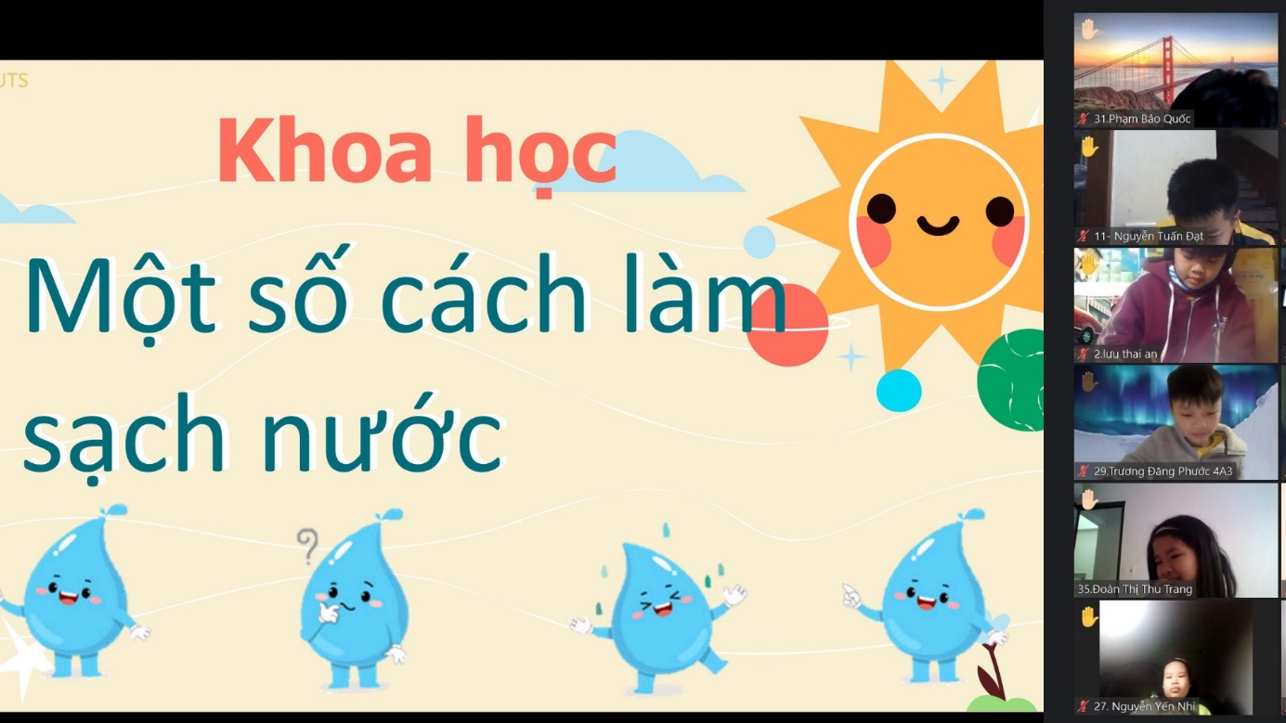
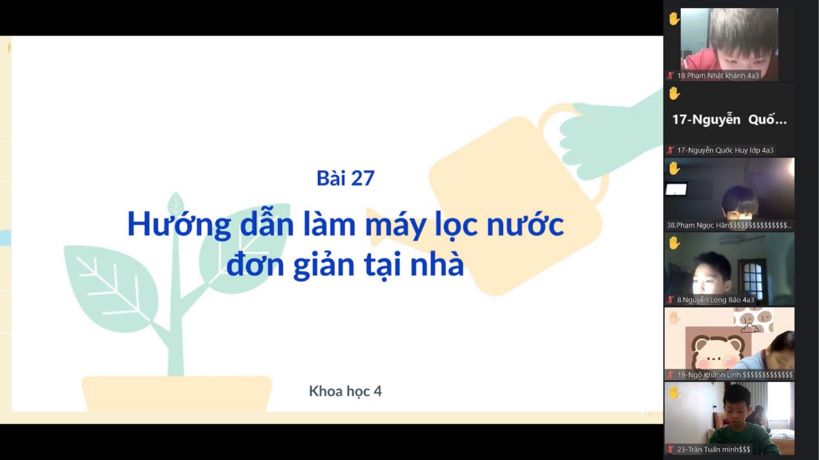

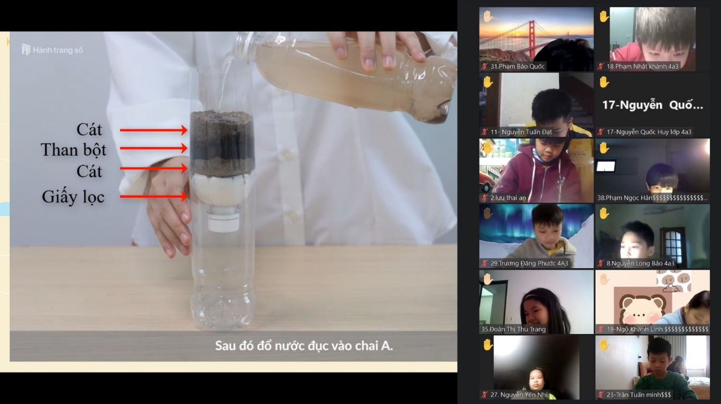

Các bạn học sinh lớp 4A3 rất hào hứng thực hiện thử thách này và gửi bài lên Padlet. Dưới đây là một số hình ảnh sản phẩm đã hoàn thành .

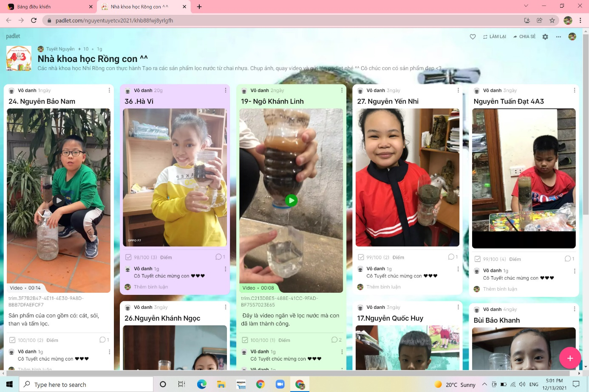

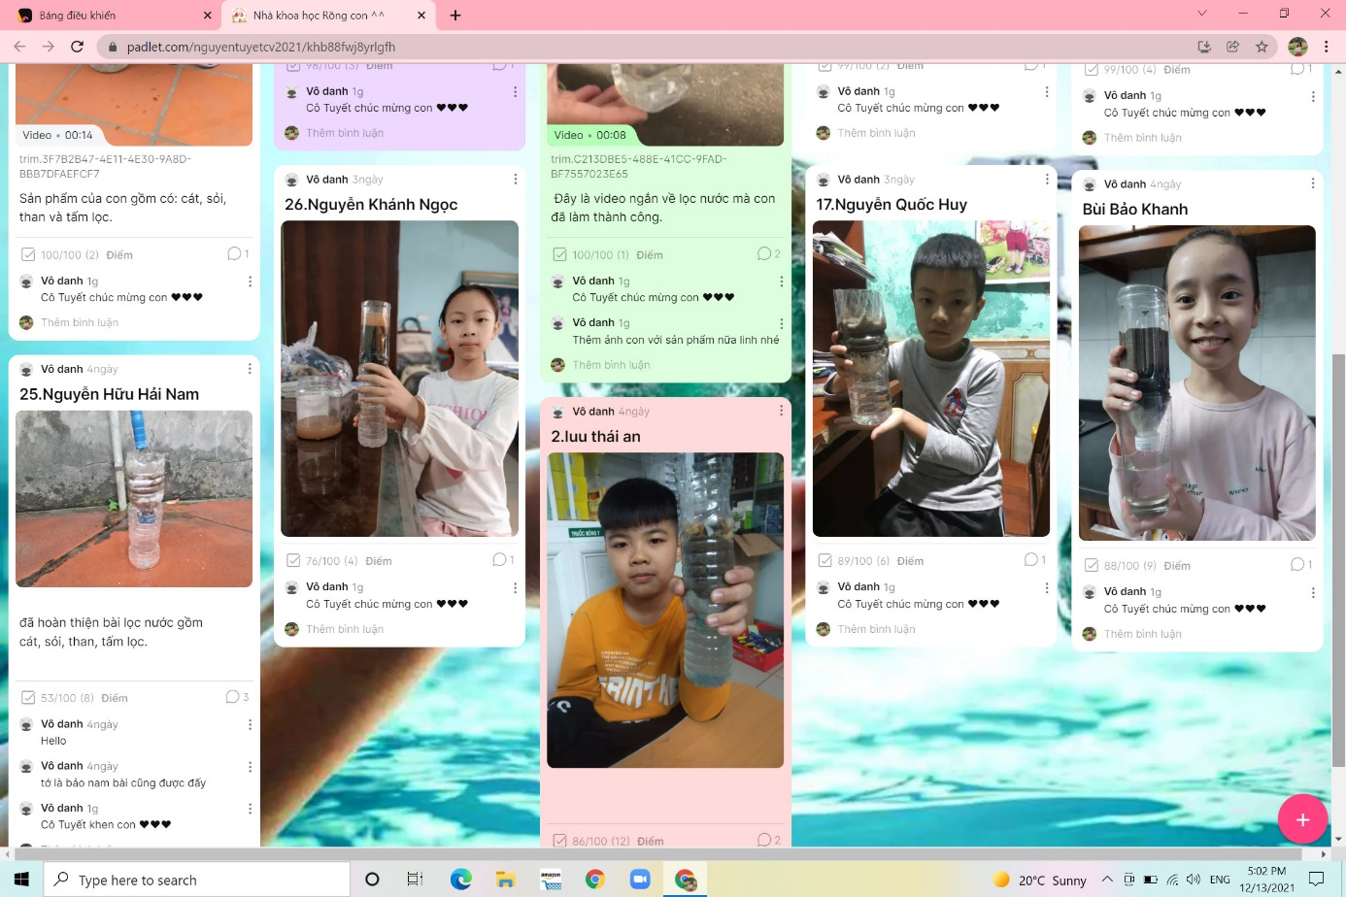
Người thực hiện
Nguyễn Thị Tuyết

